以下是建議的社交媒體文案（附有圖片選項），可幫助您在會員中宣傳本月的健康主題「文件覺察」。請隨意在您的內部交流平台和您自己的 LinkedIn 帳戶上適當地分享。

 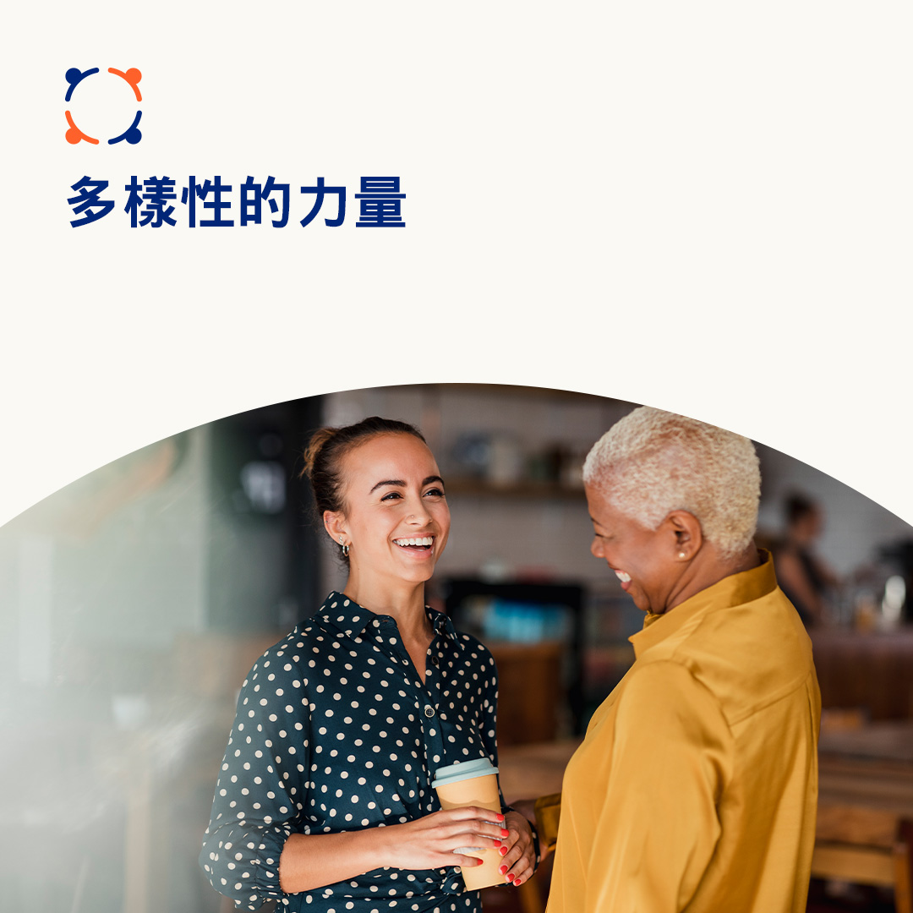 

* 越來越多的人在多元文化環境中工作和生活。這種多樣性帶來了有益於我們的工作場所、社區和世界的新想法。但它也可能導致人際間的誤解。這個月，讓我們專注於克服挑戰並享受多元文化的好處。 optumwellbeing.com/newthismonth/zh-TW #employeehealth #wellbeing
* 您是否正在與來自不同背景的人建立關係？了解談論您的文化差異和克服誤解的技巧。optumwellbeing.com/newthismonth/zh-TW #employeehealth #wellbeing

**如何在 LinkedIn 上張貼：**

* 打開您的 LinkedIn 帳戶。
* 從上面選擇您喜歡的文本（包括連結）。複製 + 黏貼
* 在進行第 4 步之前，先選擇您喜歡的圖片並添加到您的帖子（將圖片保存到您的電腦硬碟，然後選擇「新增照片」(add photo)
* 點擊「張貼」(Post)